Приложение № 1
к документации об аукционе на право
заключения договора купли-продажи
лесных насаждений

Предмет аукциона № 19

Начальная цена предмета аукциона: 371 349 руб. 23 коп.
Кадастровый номер: 21:06:000000:1517
Алатырское лесничество
Шумское участковое лесничество

Номер лесного квартала |  | Номер лесотакса-ционного выдела-делянки | Площадь лесосеки, га | Хозяйство, преобла-дающая порода | Породы | Объем, куб. метров
 |  |  |  |  |  | Деловая |  |  |  | Дрова | Хворост-неликвид | Итого
 |  |  |  |  |  | Круп-ная | Сред-  няя | Мел-  кая | Итого | Дрова | Хворост-неликвид
19 |  | 8 | 7,9 | м/л | береза | 238 | 108 |  | 346 | 352 | 93 | 791
 |  |  |  |  | вяз |  | 31 | 1 | 32 | 79 | 13 | 124
 |  |  |  |  | дуб |  |  |  |  | 36 | 2 | 38
 |  |  |  |  | клен |  |  | 1 | 1 | 5 |  | 6
 |  |  |  |  | липа | 2 | 84 | 36 | 122 | 144 | 71 | 337
 |  |  |  |  | осина | 15 | 64 | 2 | 81 | 1051 | 302 | 1434
 |  |  |  |  | ясень |  | 5 | 3 | 8 | 23 | 2 | 33
 |  |  |  |  | итого | 255 | 292 | 43 | 590 | 1690 | 483 | 2763

ПЛАН ЛЕСНОГО УЧАСТКА
Местоположение: Чувашская Республика, Алатырское лесничество, Шумское участковое лесничество, квартал 19

Вид разрешенного использования: заготовка древесины

СХЕМА
РАСПОЛОЖЕНИЯ ЛЕСНЫХ НАСАЖДЕНИЙ

Местоположение лесных насаждений: Чувашская Республика, Алатырский район,
Алатырское лесничество, Шумское участковое лесничество, квартал 19, выдел 8
Масштаб 1: 10 000 Площадь 7,9 га
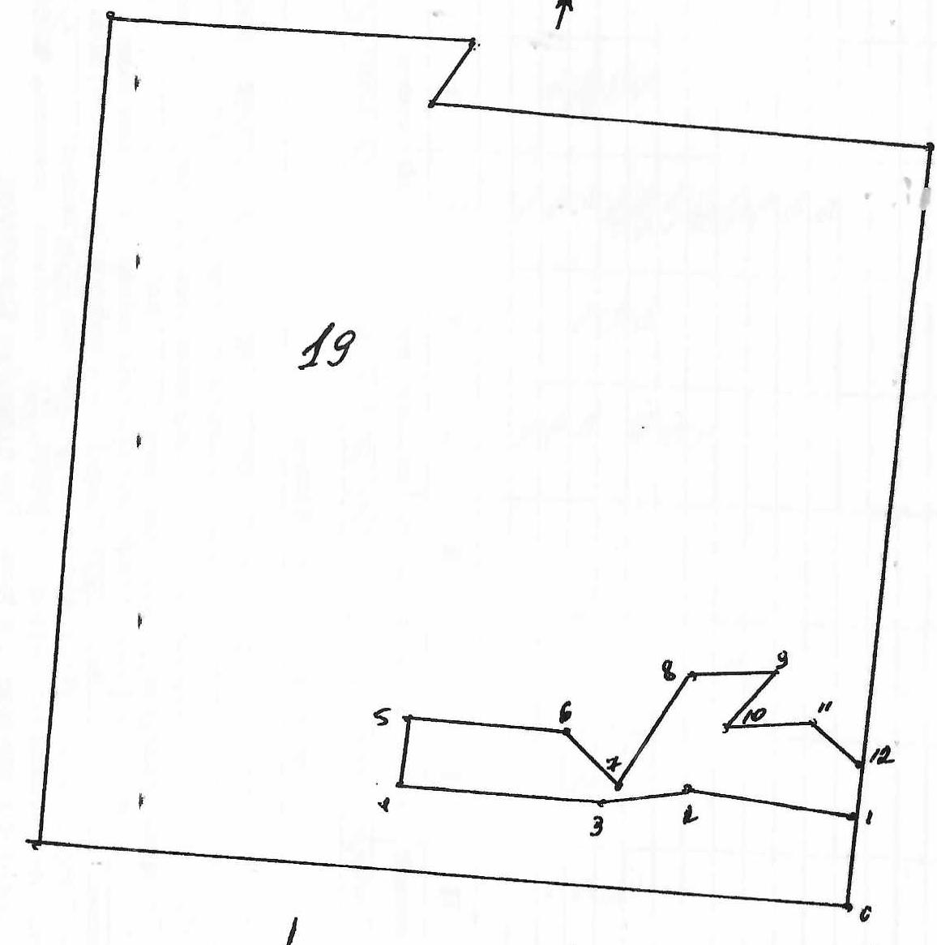
№№ точек | Румбы линии | Длина линий,м
0-1 | СЗ-10⁰ | 130
1-2 | ЮЗ-84⁰ | 270
2-3 | ЮВ-67⁰ | 135
3-4 | ЮЗ-80⁰ | 320
4-5 | СЗ-11⁰ | 105
5-6 | СВ-80⁰ | 250
6-7 | ЮВ-60⁰ | 120
7-8 | СВ-18⁰ | 200
8-9 | СВ-71⁰ | 140
9-10 | ЮЗ-26⁰ | 122
10-11 | СВ-72⁰ | 120
11-12 | ЮВ-70⁰ | 114
12-1 | ЮВ-10⁰ | 80

Условные обозначения: _- лесосека___________

Таксационное описание лесных насаждений,
выставляемых на аукцион на право заключения
договора купли-продажи лесных насаждений
Наименование  участкового лесничества | №  кв. | №  выд. | Площадь,  га | Состав  насаждения | Возраст | Бони-  тет | Общий  запас вырубаемой древесины,  куб.м.
Шумское | 19 | 8 | 7,9 | 5Ос3Б1Лп1В | 60 | 1 | 2763

Характеристика лесных насаждений
га

Общая площадь - всего | в том числе
Общая площадь - всего | лесные земли |  |  |  |  | нелесные земли
Общая площадь - всего | покрытые лесной растительностью - всего | в том числе покрытые лесными культурами | лесные питомники, плантации | непокрытые лесной растительностью | итого | дороги | просеки | боло-та | дру-гие | ито-го
7,9 | 7,9 |  |  |  | 7,9

Целевое назначение лесов | Номер квартала (выдела) | Преобладающая порода | Площадь, га/  запас вырубаемой древесины, куб. м | в том числе по группам возраста древостоя, га / куб. м
 |  |  |  | молодняки | средневозрастные | приспевающие | спелые и перестойные
Шумское участковое лесничество
Эксплуатационные леса | 19/8 | осина | 7,9/2763 |  |  |  | 7,9/2763

